石家庄市人民检察院
2025年度整体支出绩效自评报告

为贯彻落实市委市政府《关于全面落实预算绩效管理的实施意见》（石发﹝2019﹞8号）文件精神，根据《石家庄市财政局关于开展2026年绩效自评工作的通知》（石财绩﹝2026﹞6号）文件要求，遵循“科学性、规范性、客观性和公正性”的原则，对我院2025年整体支出情况实施了财政支出绩效自评价，形成本评价报告。
一、部门基本情况
（一）部门概况
1.部门职能
（1）深入贯彻习近平新时代中国特色社会主义思想，深入贯彻党的路线方针和决策部署，坚持党对检察工作的绝对领导，坚决维护习近平总书记的核心地位，坚决维护党中央权威和集中统一领导。
（2）依法向市人民代表大会及其常务委员会提出议案。
（3）领导基层人民检察院的工作。对基层人民检察院相关业务进行指导，贯彻落实检察工作方针、总体规划，部署检察工作任务。
（4）依照法律规定对由本院直接受理的刑事案件行使侦查权，领导基层人民检察院开展对依照法律规定由人民检察院直接受理刑事案件的侦查工作。
（5）对全市性的重大刑事案件依法审查批准逮捕、决定逮捕、提起公诉，领导基层人民检察院开展对刑事犯罪案件的审查批准逮捕、决定逮捕、提起公诉工作。
（6）负责应由本院承办的刑事、民事、行政诉讼活动及刑事、民事、行政判决和裁定等生效法律文书执行的法律监督工作，领导基层人民检察院对刑事、民事、行政诉讼活动及判决和裁定等生效法律文书执行的法律监督工作。
（7）负责应由本院承办的提起公益诉讼工作，领导基层人民检察院开展提起公益诉讼工作。
（8）依法受理核准追诉案件，审查是否上报。
（9）负责应由本院承办的对监狱、看守所等执法活动的法律监督工作，领导基层人民检察院开展对看守所、社区矫正等执法活动的法律监督工作。
（10）受理向本院的控告申诉，领导基层人民检察院控告申诉检察工作。
（11）对基层人民检察院在行使检察权中作出的决定进行审查，纠正错误决定。
（12）组织对检察工作中法律政策具体应用问题进行研究，向省人民检察院及有关部门提出立法及司法解释建议，指导全市检察机关理论研究工作。
（13）负责检察机关队伍建设和思想政治工作。领导基层人民检察院依法管理检察官及其他检察人员的工作，制定相关人员管理办法，组织指导全市检察机关教育培训工作。
（14）按管理权限，协同市级主管部门和县（市、区）委主管部门管理、考核基层人民检察院领导班子、领导干部。
（15）领导基层人民检察院的检务督察工作。
（16）规划和指导全市检察机关的财务装备工作，指导全市检察机关技术工作和信息化建设工作。
（17）完成其他应当由本院负责的工作。
2.组织机构及人员情况
石家庄市人民检察院纳入2025年度本部门预算汇编范围的独立核算单位共1个，为行政党委，经费形式为市级财政拨款。
石家庄市人民检察院内设机构21个，下属1个派出院（冀中南地区人民检察院，财务未独立核算），2个事业机构（检察官培训中心、检察信息中心）。
市院本级中央政法编制191名；冀中南地区人民检察院中央政法编制46名，内设机构3个（刑事检察部、综合业务部、办公室），7个派驻检察室（驻河北省石家庄监狱检察室、驻河北省鹿泉监狱检察室、驻河北省女子监狱检察室、驻河北省出监监狱检察室、驻河北省未成年犯管教所检察室、驻石家庄市第一看守所检察室、驻石家庄市第二看守所检察室）；检察官培训中心，差额事业编制5名；检察信息中心，全额事业编制15名。
（二）部门收支预决算情况
我院2025年预算为10548.71万元，其中财政拨款10548.71万元，占总预算的100%。整体预算中，人员经费预算6790.94万元，日常公用经费预算796.56万元（包含“三公经费”预算78.45万元），项目经费预算2961.21万元。
我院2025年整体支出为10527.15万元，预算执行率为 99.80 %。
1.基本支出情况
基本支出是保障机构正常运转、完成日常工作任务而发生的支出，包括人员经费支出和日常公用经费（含“三公经费”）支出。
2025年度本院人员经费支出6787.33万元，人员经费预算执行率为99.95%，日常公用经费支出796.52万元，日常公用经费预算执行率为99.99%。
2.项目支出情况
项目支出是在基本支出以外、为完成特定的行政工作任务而发生的支出，主要用于业务工作专项、运行维护专项等。
我院2025年度项目经费预算2961.21元，共支出2943.30万元，项目经费预算执行率为99.40%。具体支出情况见《项目资金支出明细表》。
（三）部门整体支出绩效目标、指标
1.总体绩效目标
2025年，全市检察机关将始终坚持以习近平新时代中国特色社会主义思想为指导，全面贯彻党的二十大和二十届二中、三中全会精神，落实省委十届七次全会和市委十一届八次全会部署，坚持讲政治、讲正气、讲担当、讲质效、讲一流，依法全面履行法律监督职责，为省会高质量发展提供有力司法保障。
2.分项绩效目标
（1）提高政治站位，突出检察政治本色
绩效目标：旗帜鲜明讲政治，把党的绝对领导落实到检察工作各方面全过程。坚持从政治上着眼，从法治上着力，深入贯彻《中共中央关于加强新时代检察机关法律监督工作的意见》，以加强法律监督为主线，加快推进检察工作理念、体系、机制、能力现代化，在服务全面深化改革上展现更大作为。
绩效指标：加强干警的党性修养和政治理论素养，提高干警综合素质，严守党的政治纪律和政治规矩，把学习教育贯穿始终，保障各类学习教育活动顺利开展，不断提高全市检察干警的政治素质、业务素质、职业道德素质。全年组织开展党建活动的数量不少于12次，及时合理保障各项活动，各党支部党组织活动完成率不小于98%，专题活动推进效果良好。
（2）依法能动履职，提升检察服务成色
绩效目标：聚焦全市经济总量过万亿奋斗目标，综合运用监督手段，统筹做好惩治犯罪、促进治理、强化监督、维护公正、守护公益等工作，依法平等保护各类经营主体，宽严相济惩治各类犯罪，推动实现高质量发展与高水平安全良性互动。聚焦人民群众急难愁盼问题，以更积极的检察履职助力城市更新、大气污染常态化治理、绿色低碳发展、未成年人综合保护等工作，切实办好检察为民实事。
绩效指标：努力提升办案质效和检察公信力，深化检务公开，查办各类案件及实施检察监督案件的数量不少于8000件，审结的案件占受理案件的比例达到90%以上，围绕大气、水、土壤、生态资源“四个领域”，大力查办公益诉讼、生态环境等各类案件，通过办理案件，稳定社会环境，收到良好的社会效果，通过项目实施促进社会稳定水平明显提高。
（3）夯实基础建设，擦亮检察队伍底色
绩效目标：以改革精神加强自身建设，锻造堪当时代重任的检察铁军。全面加强检察机关政治建设、业务建设、职业道德和文化建设，统筹抓好班子、带好队伍、提升素能、建强基层，进一步加强数字检察应用，准确规范落实防止干预司法“三个规定”，深化全面从严治检，培养更多一专多能的检察人才，为高质效办案提供坚强队伍保障。
绩效指标：优化干部培养、使用、管理机制，深化业务培训，提升司法理念，全年组织并参加培训20次以上，培训覆盖率达到95%以上，保障各项计划按时完成。购置设备及时到位，验收合格率达到100%，办公效率显著提升；按时配发检察服、法警服装，购置服装合体率达到达到100%，干警满意度不小于97%；显著提升公众对检察机关认可度。
（4）坚持人民中心，扎实践行司法为民
绩效目标：坚持依法一体履职、综合履职，高质效办好每一个案件。用好严格依法、实事求是、遵循规律检察履职“三大法宝”，认真落实最高检《关于全面深化检察改革、进一步加强新时代检察工作的意见》，健全刑事诉讼全流程监督机制，精准开展民事诉讼和执行监督，深化行政监督，依法规范办理公益诉讼案件，巩固深化“四大检察”法律监督工作格局，努力让人民群众在每一个司法案件中感受到公平正义。
绩效指标：加强与人大代表、政协委员和社会各界的常态化联系，主动通报检察工作情况，社会各界对检察系统队伍满意度不小于85%。加强立案侦查案件的监督，积极参与市域社会治理现代化，针对案件反映出的倾向性问题和管理漏洞，及时提出检察建议，检察建议被采纳案件占全部检察建议案件的70%以上。
（5）注重工作履职，切实提升保障效能
绩效目标：落实国产化要求，立足工作网和办案系统2.0建设，注重网络安全建设，持续更新硬、软件设施设备，定期进行网络等级保护测评，防患于未然。保证办公楼的各项设施设备正常运转，及时解决各种故障，消除安全隐患。
绩效指标：及时升级维护各类安全设备及软件系统，保证全年各类设备及信息系统安全运行，系统检测维护及时率不小于95%，检测合格率达到100%。全年检测设施、系统的数量不小于4个，零小维修次数不小于25次，设备设施故障处理及时性不小于90%。
二、自评工作开展情况
（一）自评的组织工作
依据《项目支出绩效评价管理办法》（财预〔2020〕10号）、《石家庄市市级部门预算项目绩效自评管理办法》（石财绩〔2020〕5号）、《石家庄市市级预算绩效重点评价管理办法》（石财绩〔2020〕6号）发文要求，结合项目实际情况制定了本次绩效评价的工作方案和评价指标。
为保证绩效评价工作顺利开展，我院成立了绩效评价工作小组，检务保障部主管领导为组长，检务保障部主任为副组长，下设立专门绩效管理办公室，具体负责绩效评价的组织管理工作和实施工作。
- 自评的方法和过程
1.评价方法
根据相关资料及项目特点，采取定量分析与定性分析相结合，运用数量分析法、比率分析法、现场核查法、访问法等方法开展评价工作。
2.实施过程
本次绩效评价工作过程包括前期准备、组织实施、撰写评价报告三个阶段。
（1）前期准备
一是按照绩效评价工作要求，明确绩效评价的内容和范围，初步制定绩效评价工作方案。二是充分征求相关部门和有关人员意见，对工作方案进一步修改、完善。三是通知各相关处室提供相关资料，主要包括办理案件数量、案件受理数、案件审结数、项目佐证资料等，为实施评价工作奠定基础。
（2）组织实施
评价工作小组对项目绩效目标的相关佐证材料进行收集、梳理。第一，对相关资料进行查阅、核实、分析，确保所提供的数据和资料真实、可靠。第二，将项目资料按照评价体系指标分类，形成资料清单。第三，逐一梳理各文件内容，对存在的问题予以说明。第四，与相关人员进行沟通，对照核实资料清单，确保项目资料完整性，保证项目资料、实施流程、存在的问题及重点信息同时展现。
小组成员根据项目实际情况，建立绩效评价指标体系，并通过分析收集的数据、资料，对项目的实施进行评分，形成项目绩效评分表。
（3）撰写绩效评价报告
根据项目绩效评价结果，撰写绩效评价报告，并形成绩效评价档案。
三、部门整体支出绩效目标实现情况及指标分析
- 总体绩效目标实现情况
2025年，全市检察机关在市委和省检察院的坚强领导下，坚持以习近平新时代中国特色社会主义思想为指导，以“高质效办好每一个案件”为基本价值追求，依法全面履行法律监督职能，始终做到讲政治、讲正气、讲担当、讲质效、讲一流，各项工作取得新成效。全年办理各类案件29700件，32件案件获评全国、全省典型（优秀）案例，民事检察“鹿泉经验”等26项工作在全国、全省检察系统推广，9个集体、22名个人受到省级以上表彰奖励。最高检应勇检察长到石家庄调研时对相关工作给予充分肯定，为省会高质量发展提供了坚强法治保障。
（二）分项绩效目标实现情况及指标分析
1.文件资料印刷费自评综述：根据年初设定的绩效目标，项目支出自评得分为98分。全年预算数为1万元，执行数为1万元，项目绩效完成情况：优秀。发现的主要问题：无。下一步改进措施：优化项目支付进度。

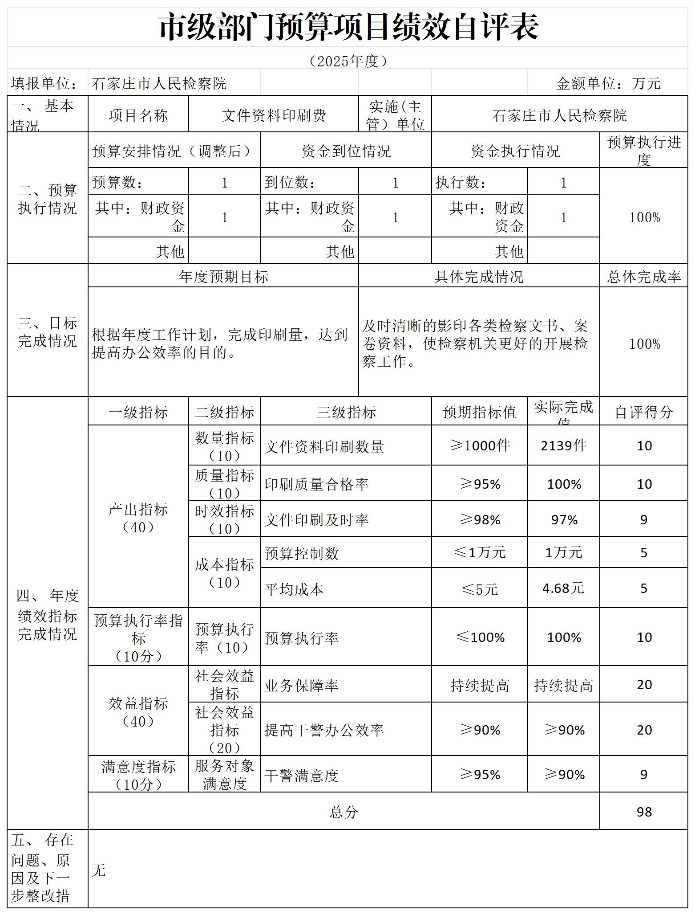

2.专用材料购置费（检察服、法警服装费）自评综述：根据年初设定的绩效目标，项目支出自评得分为96分。全年预算数为15.376万元，执行数为15.376万元，项目绩效完成情况：优秀。发现的主要问题：无。下一步改进措施：优化项目支付进度。
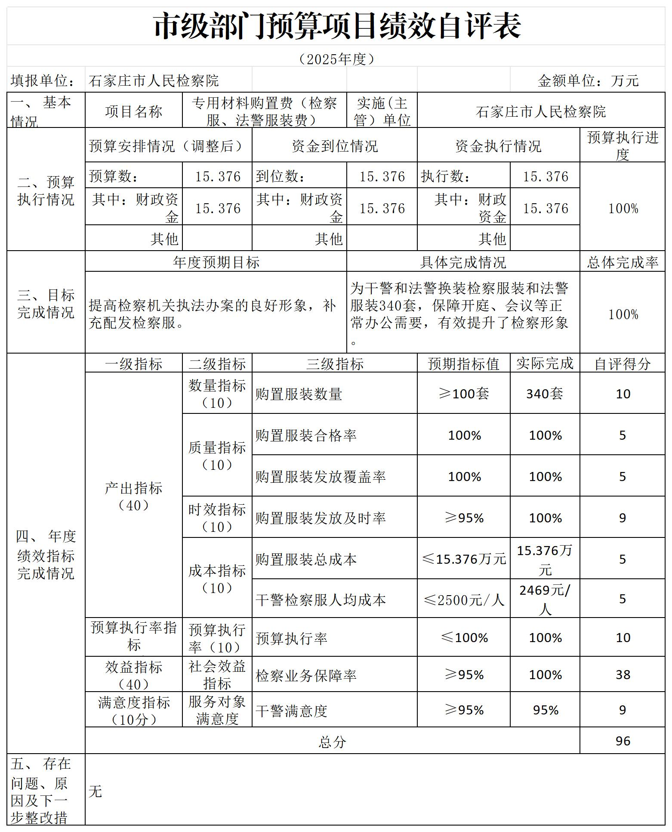
3.专用设备维修费自评综述：根据年初设定的绩效目标，项目支出自评得分为96分。全年预算数为10万元，执行数为9.95712万元，项目绩效完成情况：优秀。发现的主要问题：无。下一步改进措施：优化项目支付进度。
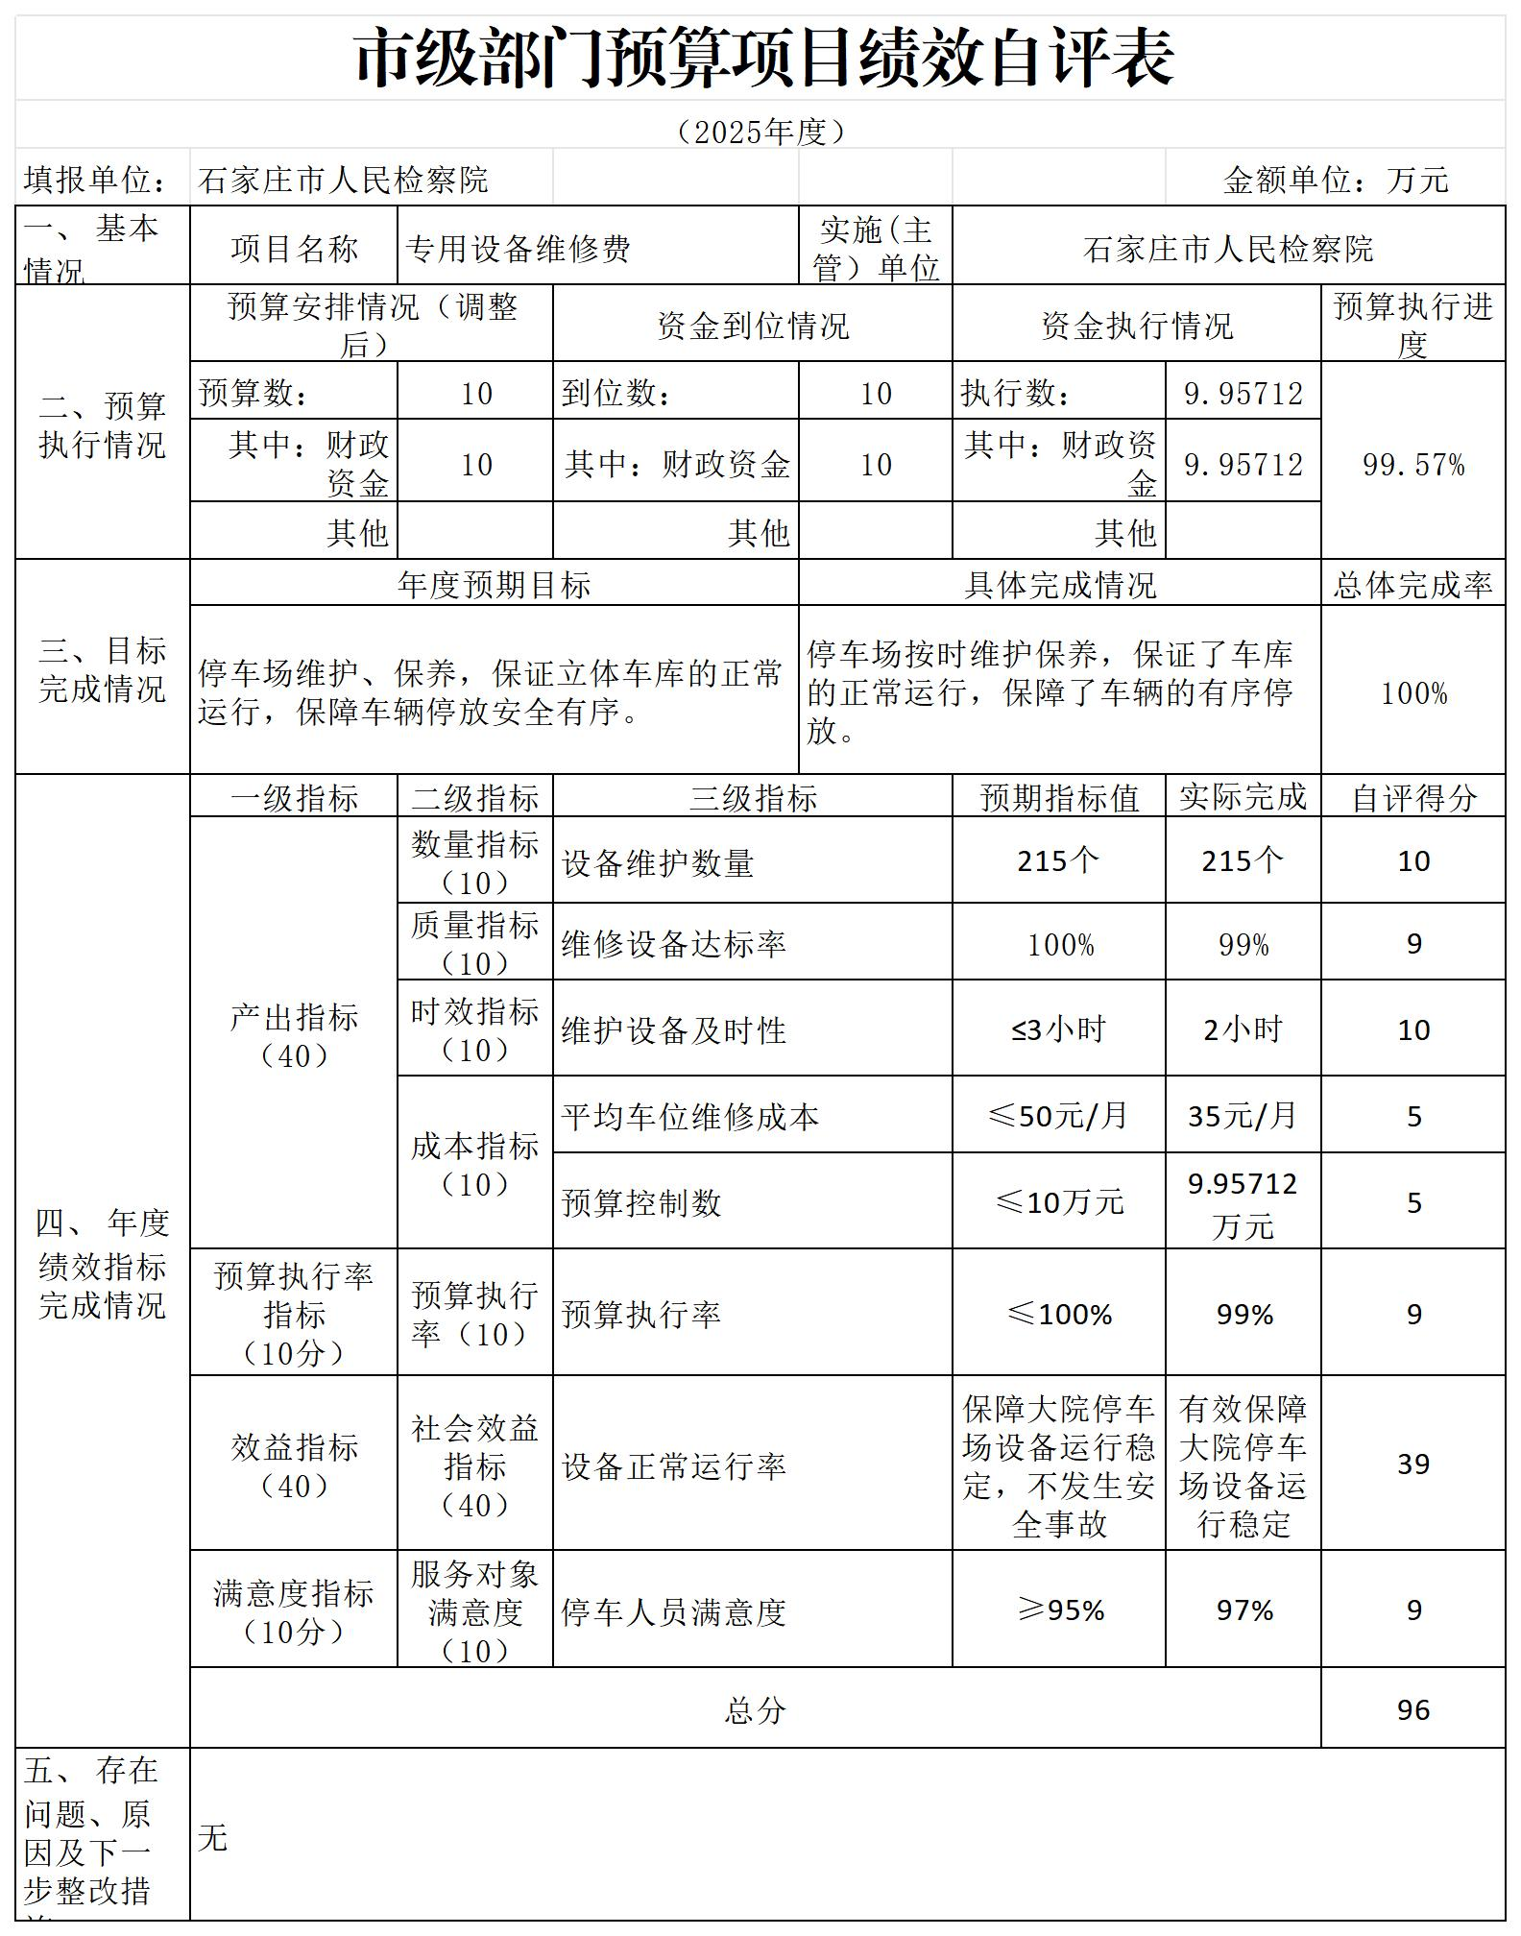
4.干警业务培训费自评综述：根据年初设定的绩效目标，项目支出自评得分为98分。全年预算数为20万元，执行数为20万元，项目绩效完成情况：优秀。发现的主要问题：无。下一步改进措施：优化项目支付进度。
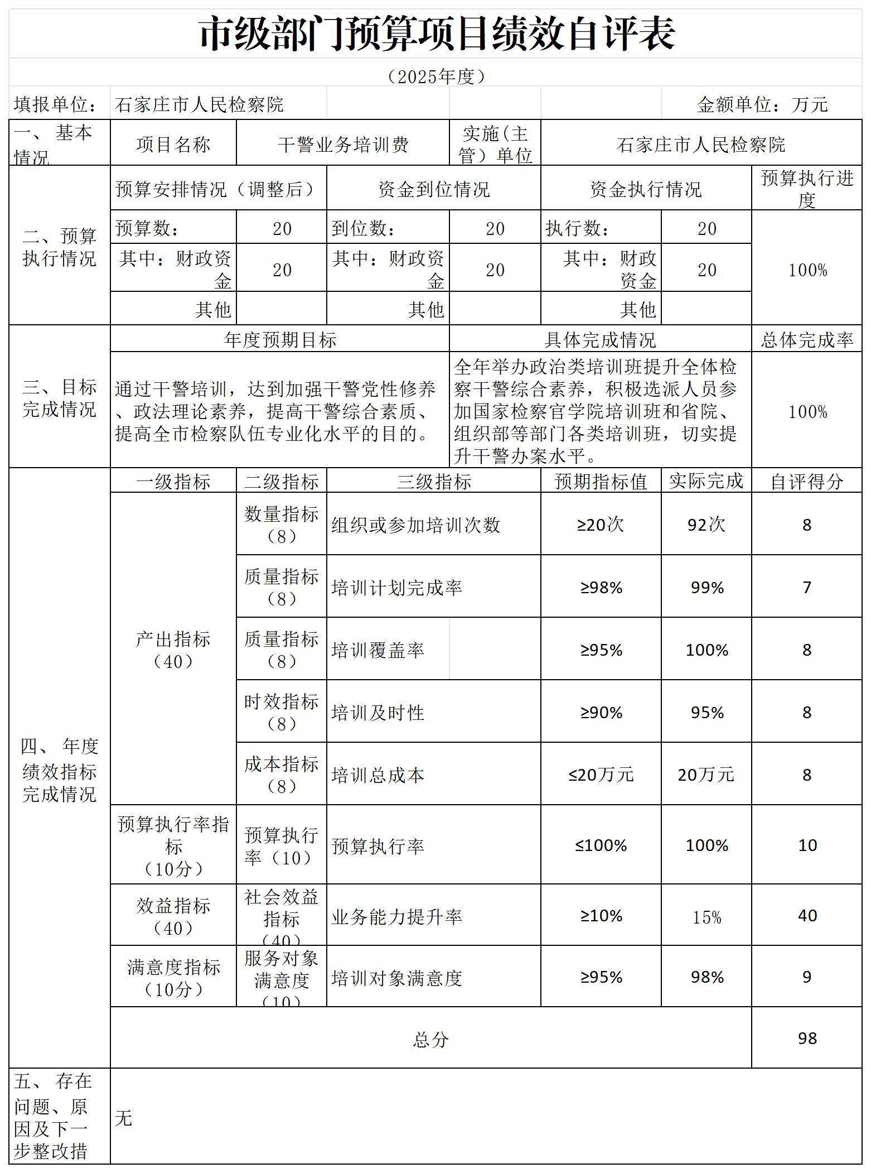
5.办公设备购置费自评综述：根据年初设定的绩效目标，项目支出自评得分为94分。全年预算数为20万元，执行数为20万元，项目绩效完成情况：优秀。发现的主要问题：无。下一步改进措施：优化项目支付进度。
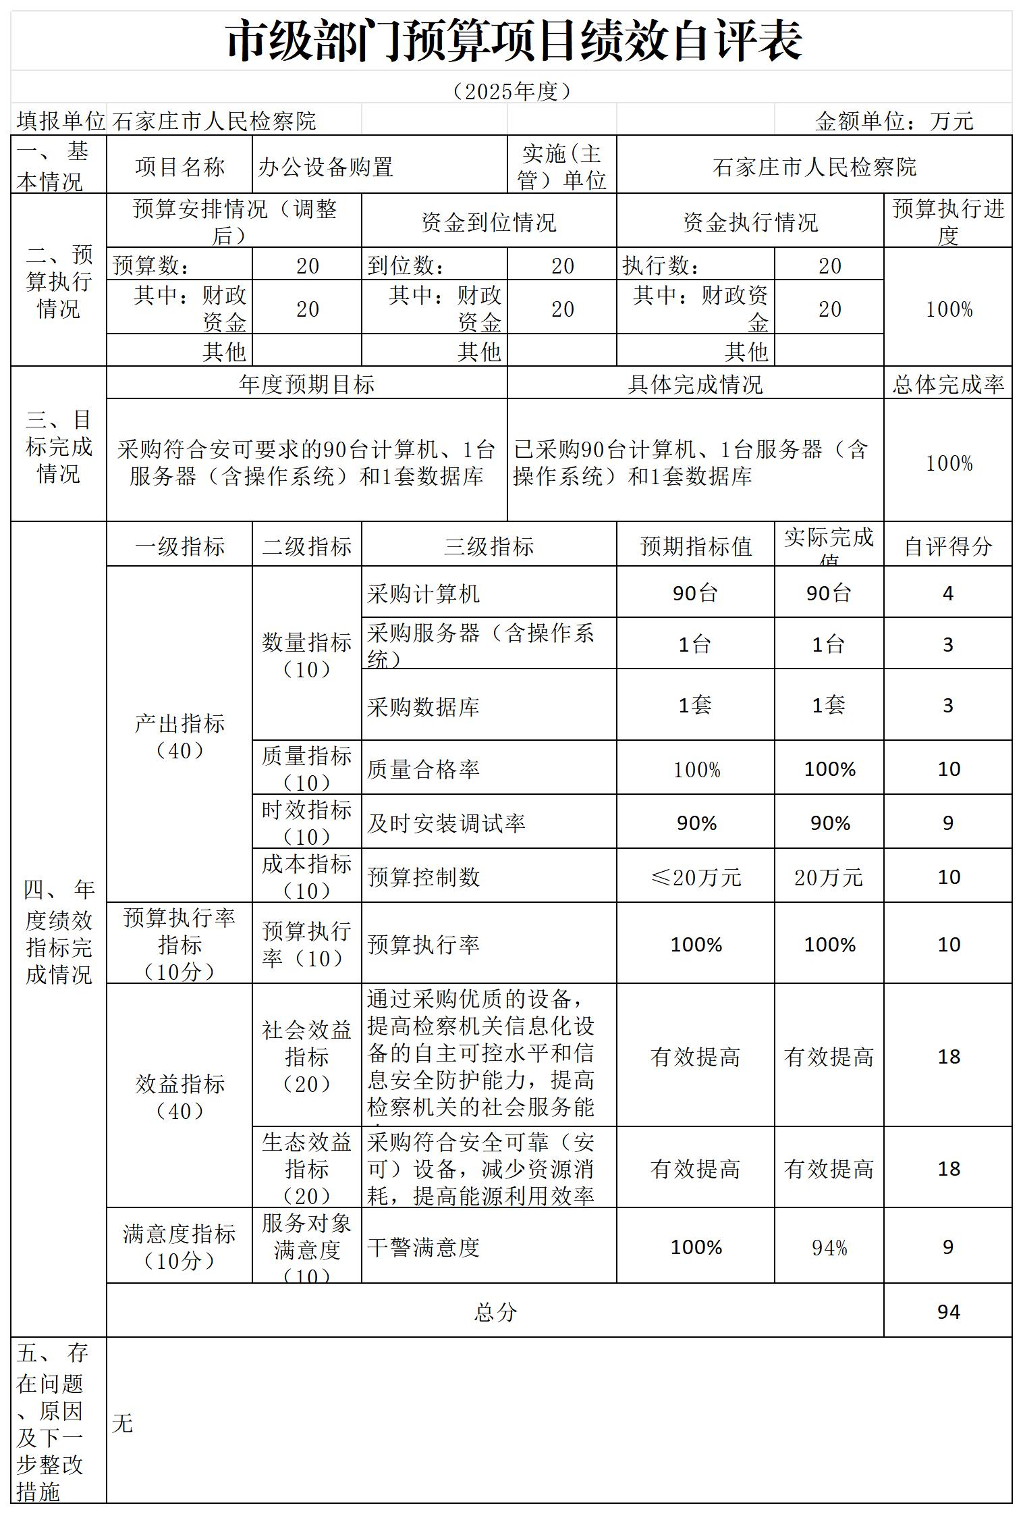
6.党组织活动经费自评综述：根据年初设定的绩效目标，项目支出自评得分为95分。全年预算数为23.22042万元，执行数为15.56984万元，项目绩效完成情况：优秀。发现的主要问题：无。下一步改进措施：优化项目支付进度。
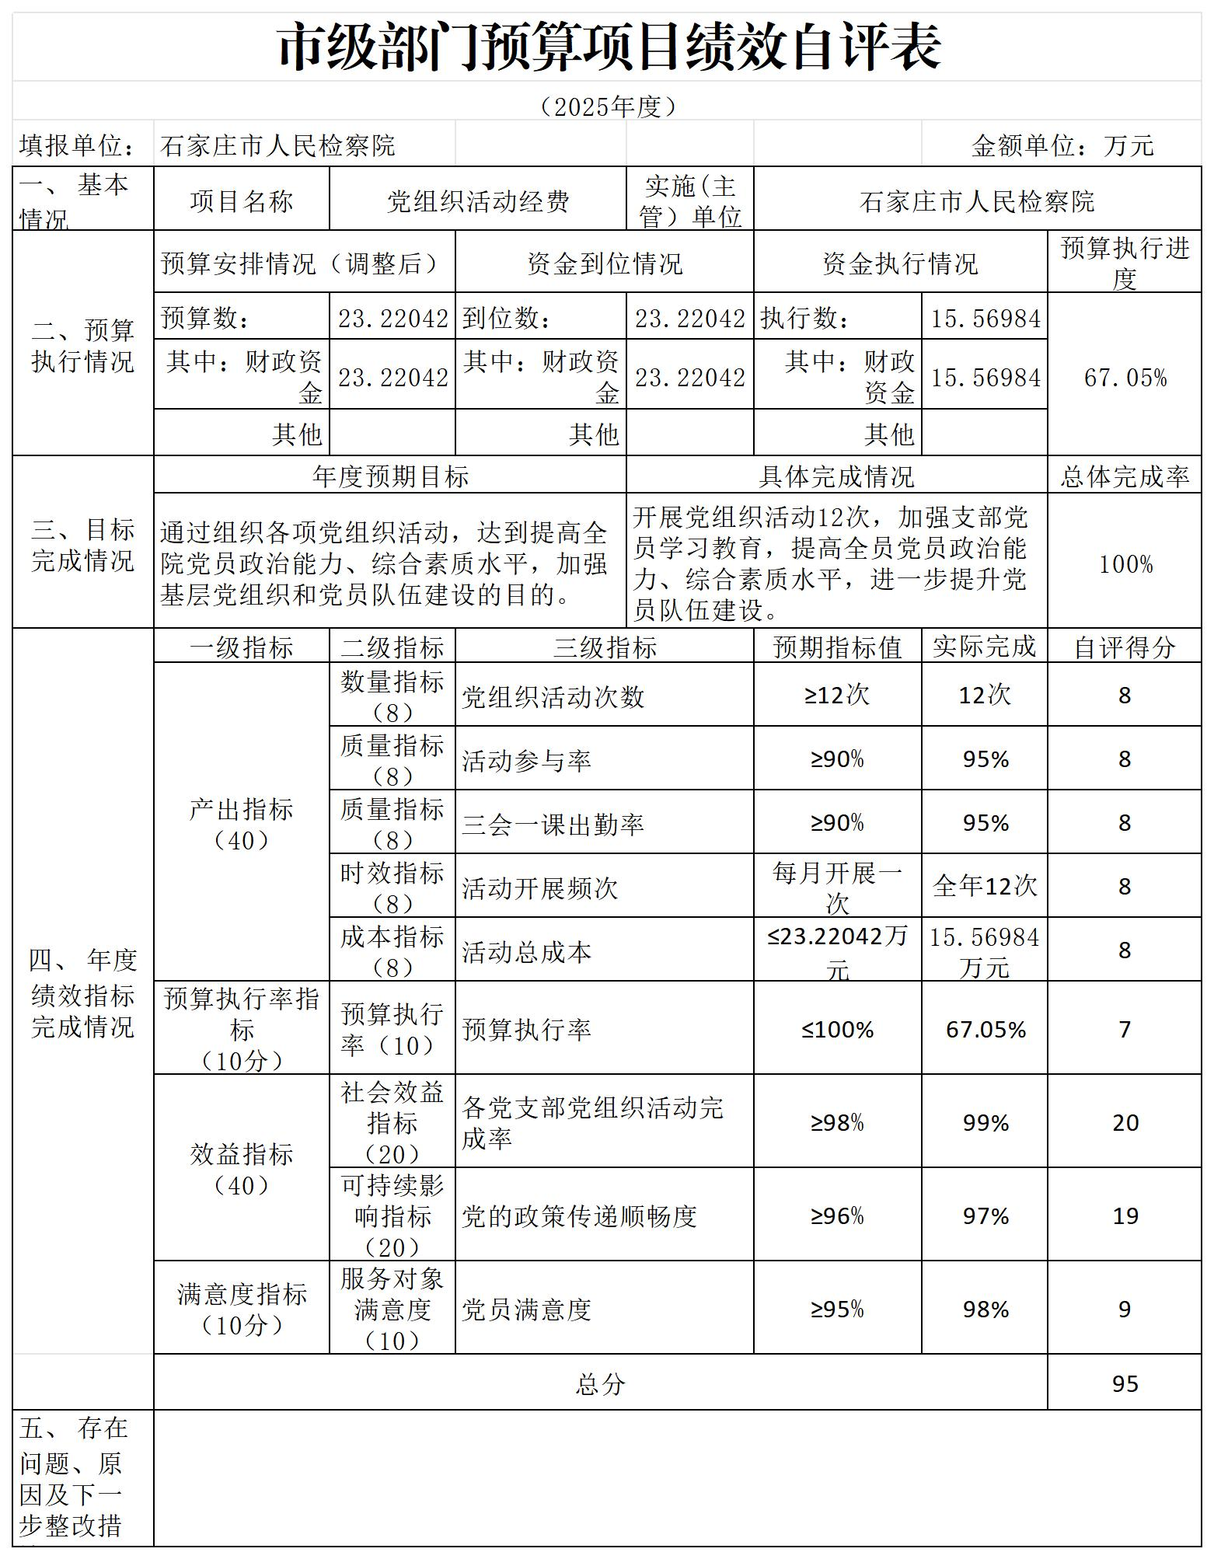
7.电梯运维费自评综述：根据年初设定的绩效目标，项目支出自评得分为98分。全年预算数为2.2万元，执行数为2.2万元，项目绩效完成情况：优秀。发现的主要问题：无。下一步改进措施：优化项目支付进度。
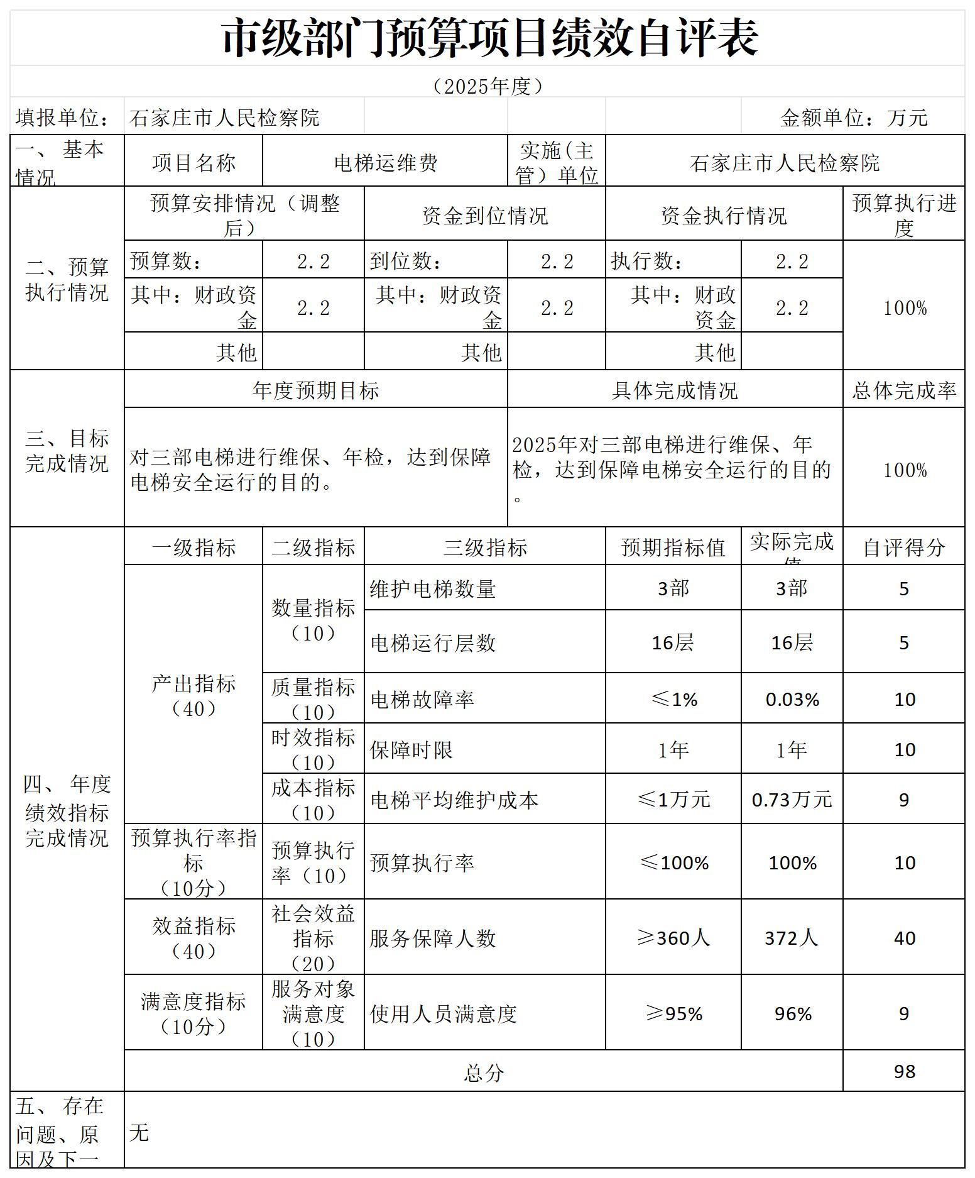
8.单位运行电费自评综述：根据年初设定的绩效目标，项目支出自评得分为99分。全年预算数为100万元，执行数为100万元，项目绩效完成情况：优秀。发现的主要问题：无。下一步改进措施：优化项目支付进度。
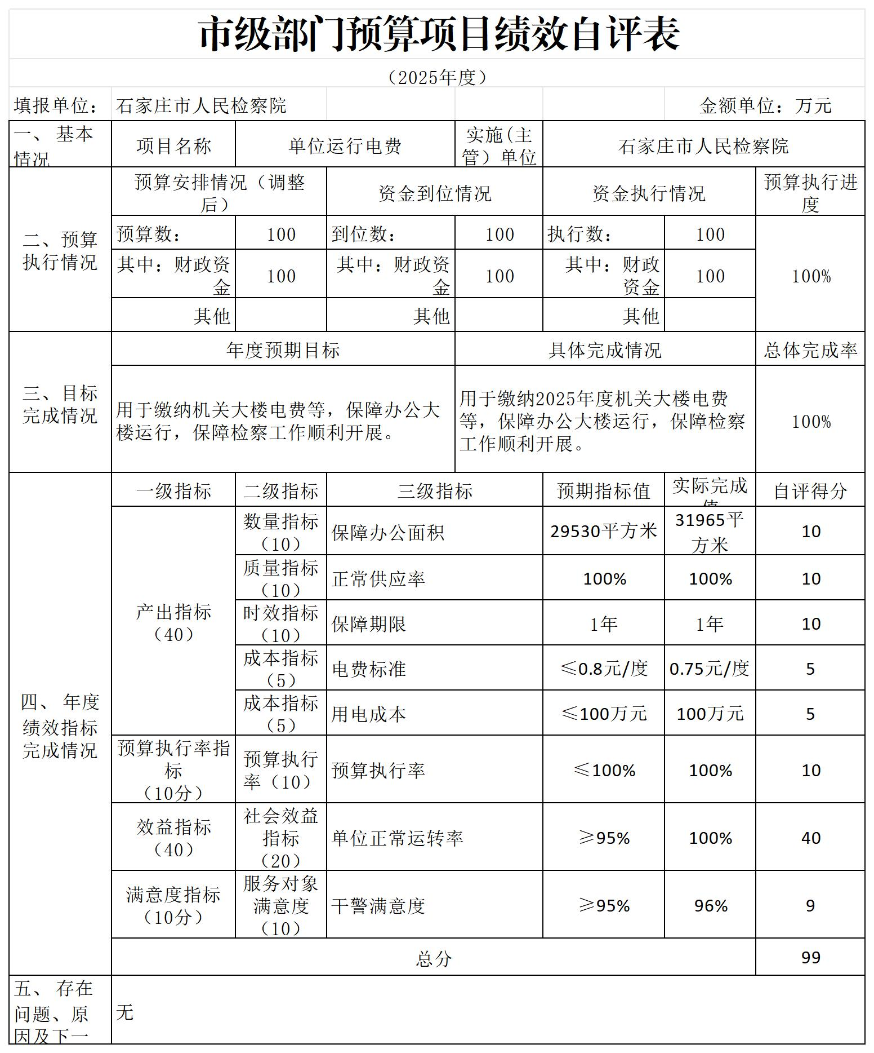
9.物业管理经费自评综述：根据年初设定的绩效目标，项目支出自评得分为97分。全年预算数为196.5万元，执行数为196.5万元，项目绩效完成情况：优秀。发现的主要问题：无。下一步改进措施：优化项目支付进度。
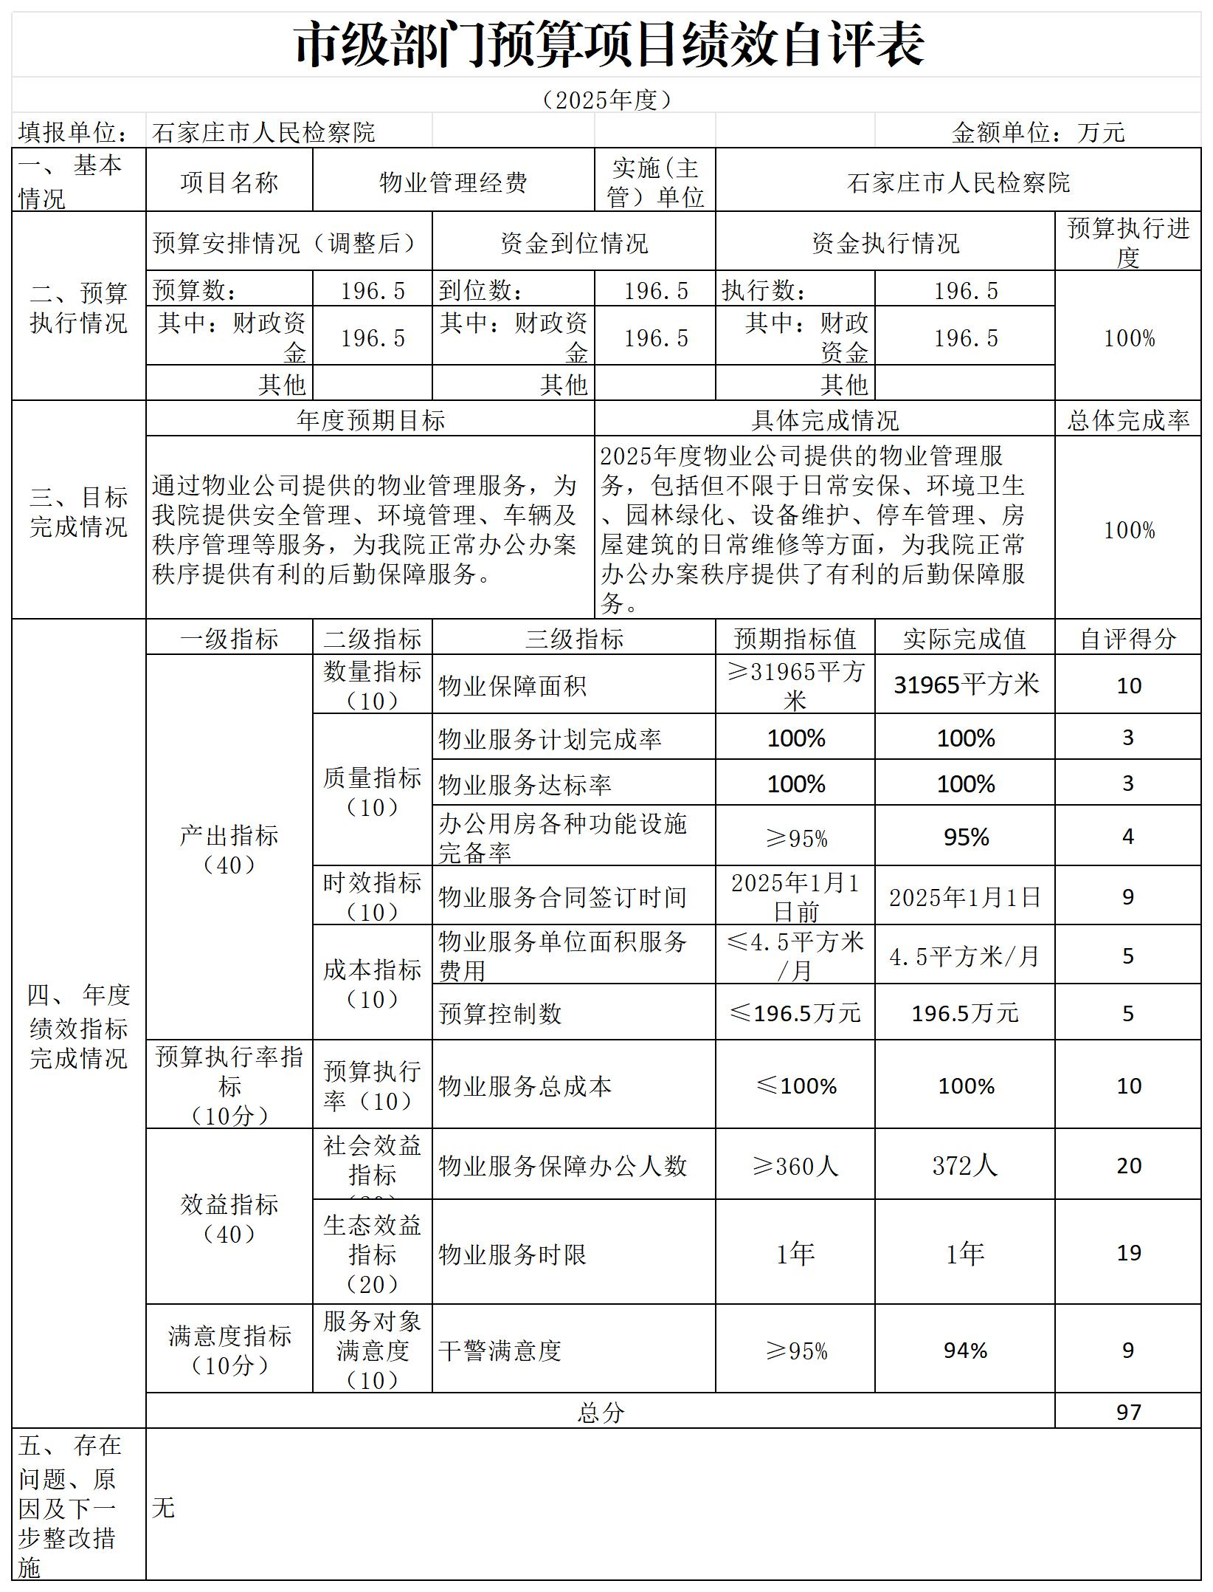
10.检察办案业务经费自评综述：根据年初设定的绩效目标，项目支出自评得分为98分。全年预算数为440万元，执行数为400万元，项目绩效完成情况：优秀。发现的主要问题：无。下一步改进措施：优化项目支付进度。
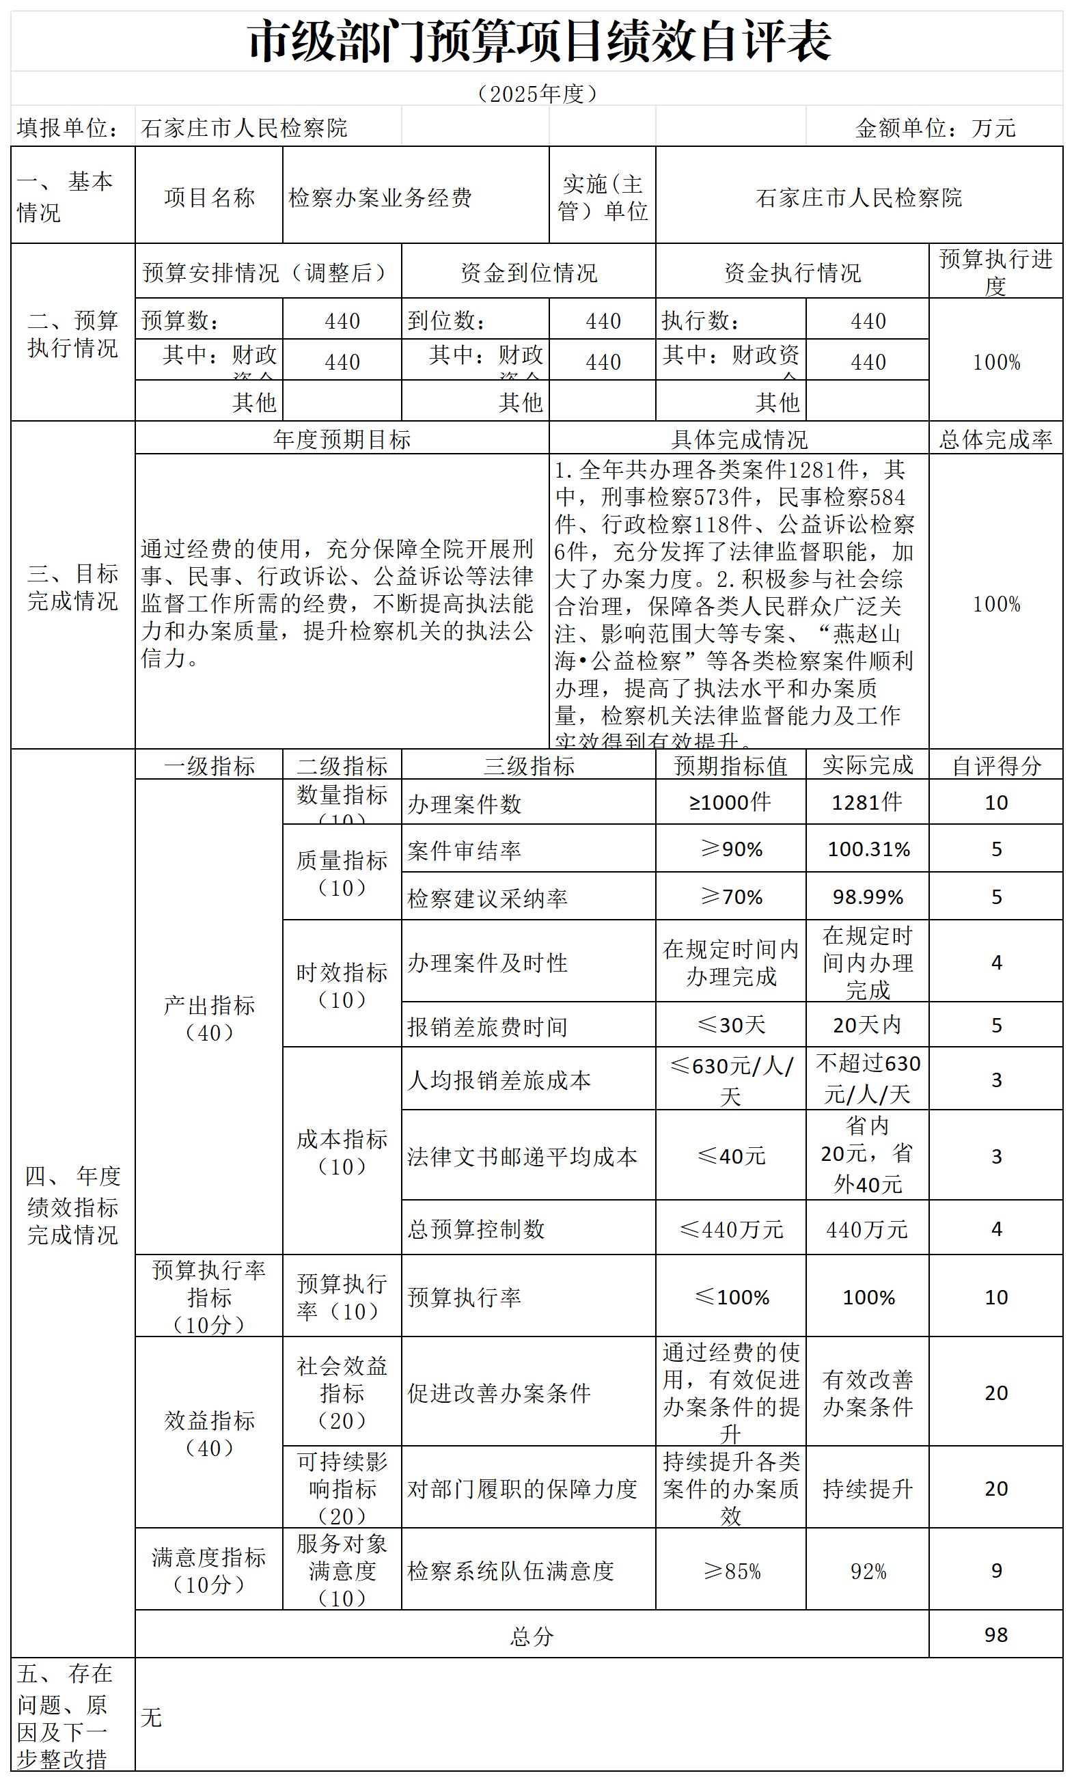
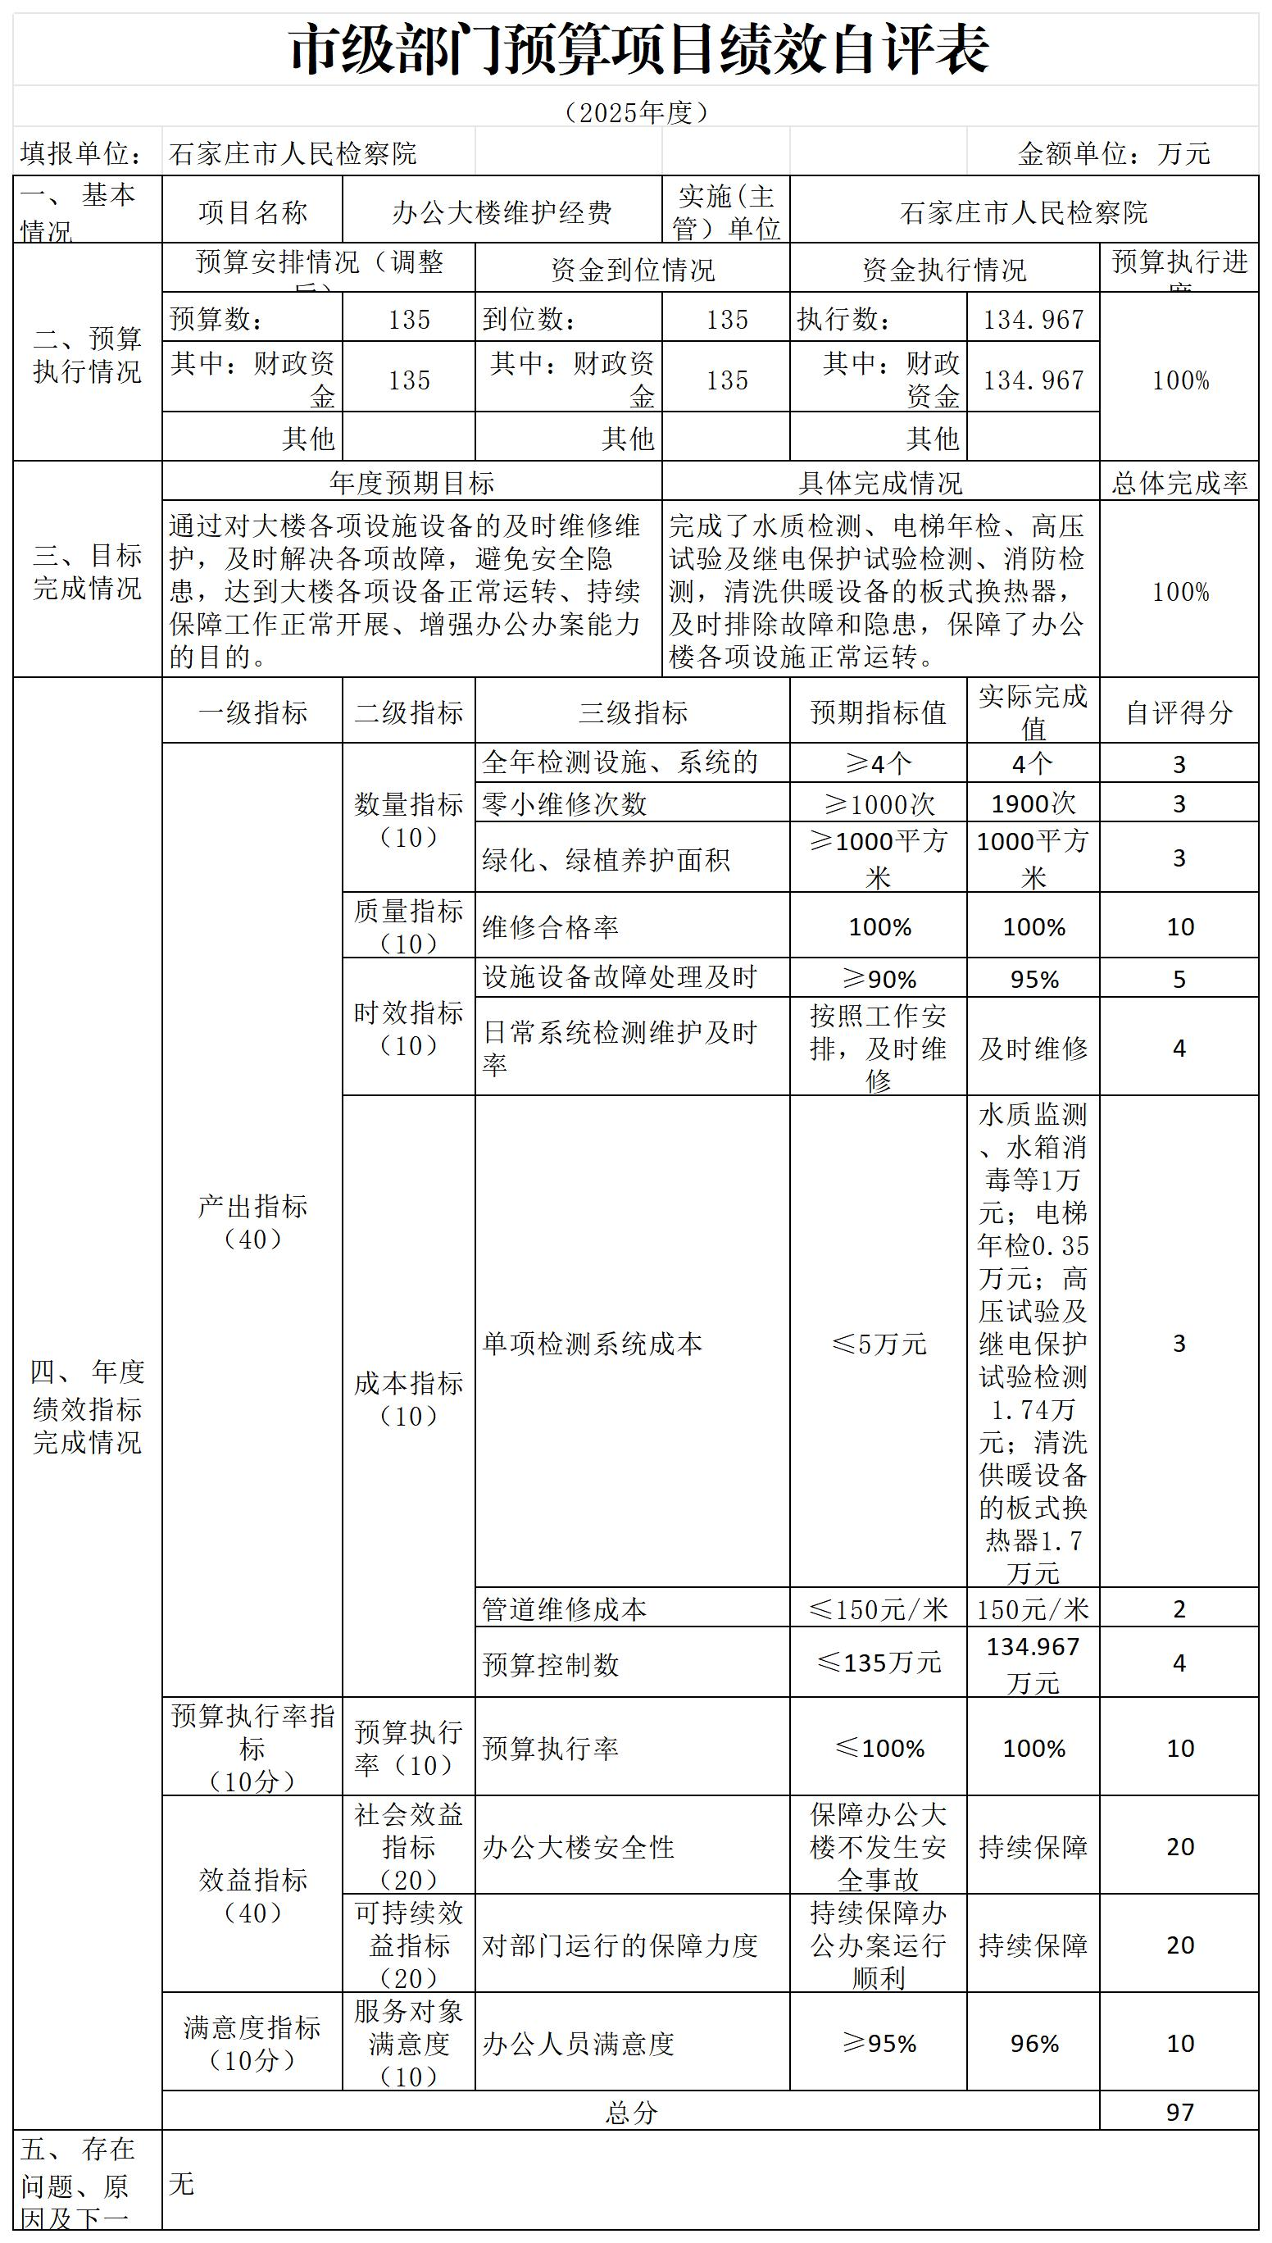11.办公大楼维护经费自评综述：根据年初设定的绩效目标，项目支出自评得分为97分。全年预算数为135万元，执行数为134.967万元，项目绩效完成情况：优秀。发现的主要问题：无。下一步改进措施：优化项目支付进度。
12.聘用制书记员人员经费自评综述：根据年初设定的绩效目标，项目支出自评得分为97分。全年预算数为678.8万元，执行数为676.990202万元，项目绩效完成情况：优秀。发现的主要问题：无。下一步改进措施：优化项目支付进度。
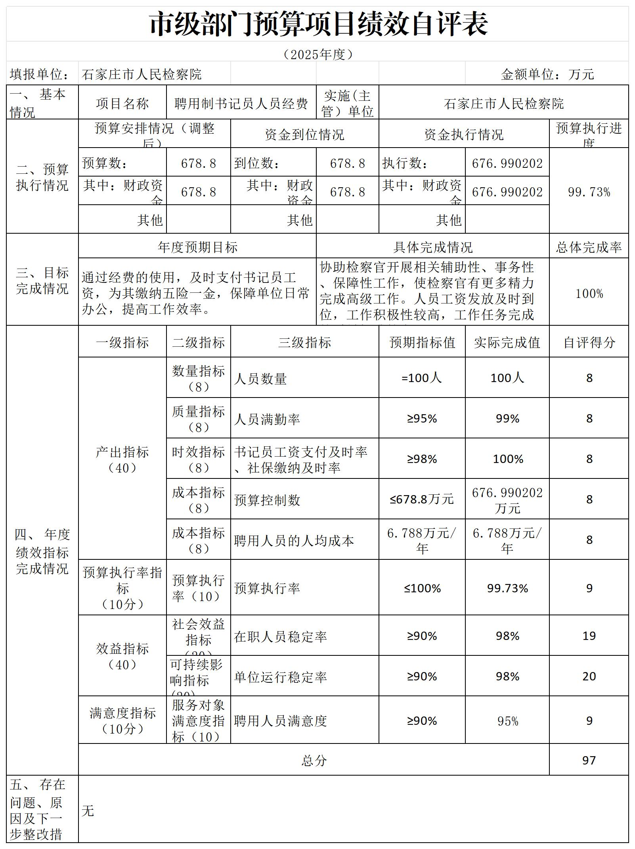
13.检察院检辅劳务费用自评综述：根据年初设定的绩效目标，项目支出自评得分为97分。全年预算数为219.67万元，执行数为213.25021万元，项目绩效完成情况：优秀。发现的主要问题：无。下一步改进措施：优化项目支付进度。
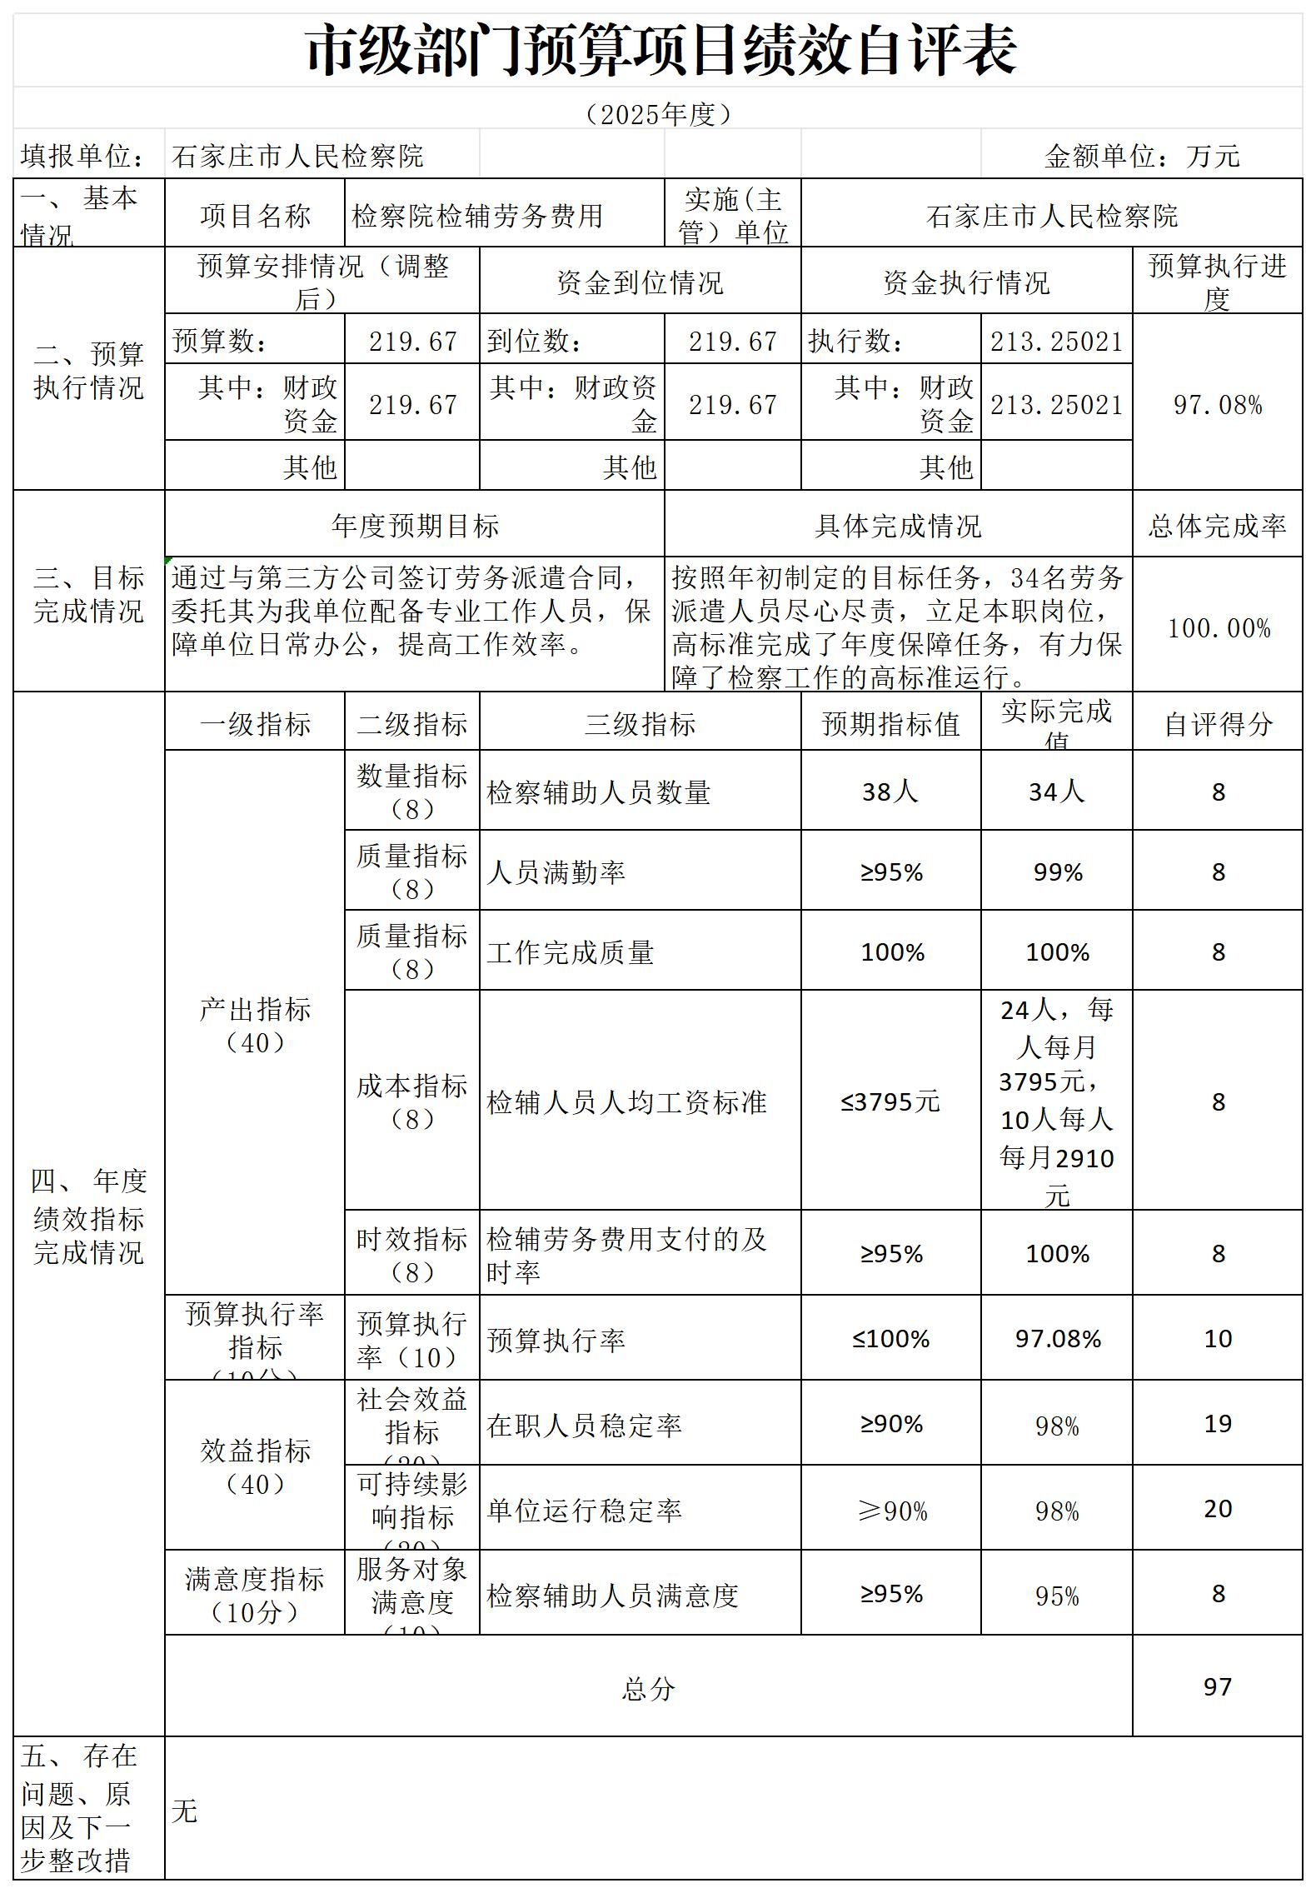
14.李素颖同志出国访问经费自评综述：根据年初设定的绩效目标，项目支出自评得分为98分。全年预算数为5.22955万元，执行数为3.80322万元，项目绩效完成情况：优秀。发现的主要问题：无。下一步改进措施：优化项目支付进度。
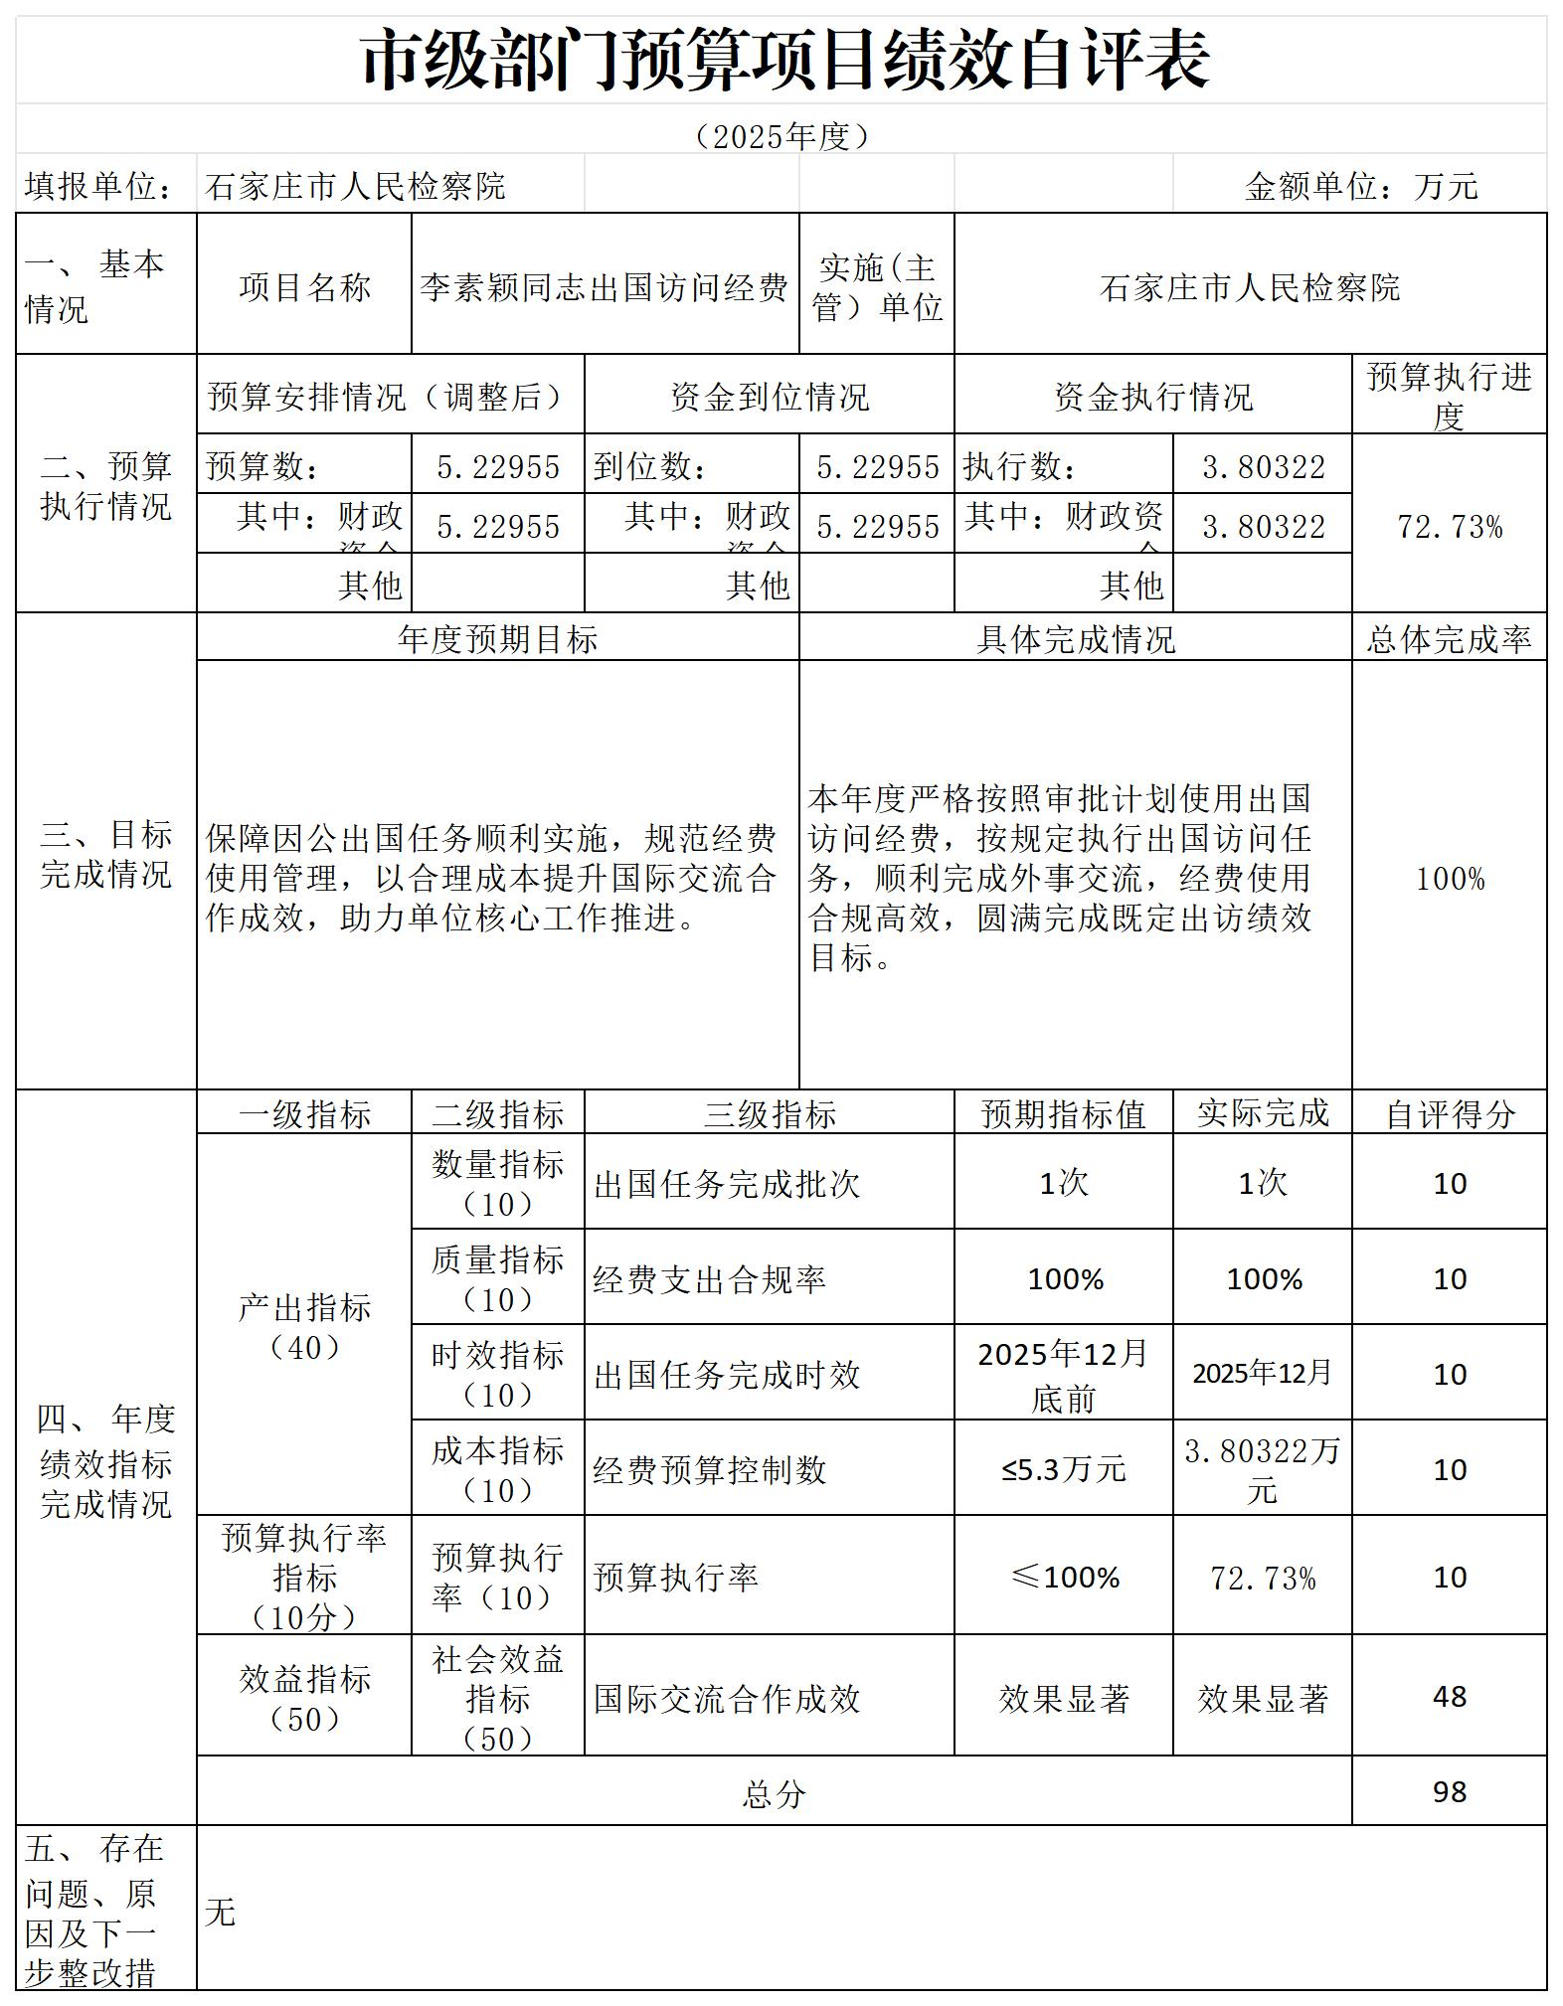
15.2025年市级解决特殊疑难信访问题资金自评综述：根据年初设定的绩效目标，项目支出自评得分为99分。全年预算数为0.3万元，执行数为0.3万元，项目绩效完成情况：优秀。发现的主要问题：无。下一步改进措施：优化项目支付进度。
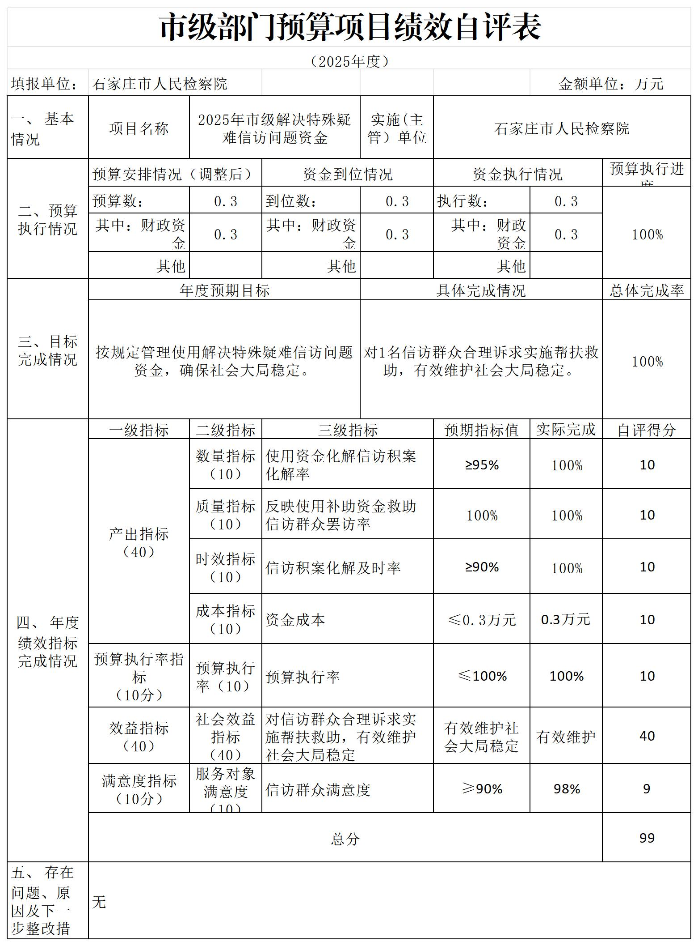
16.办公与综合档案管理系统自评综述：该项目涉密。
17.国家司法救助资金自评综述：该项目涉密。
18.AK替代专项2025年第二批中央基建投资预算自评综述：该项目涉密。
19.提前下达2025年省级基层公检法司ZYZF资金（办案费）自评综述：该项目涉密。
20.提前下达2025年省级基层公检法司ZYZF资金（装备费）自评综述：该项目涉密。
21.2025年第一批国家SFJZ资金自评综述：该项目涉密。
22.提前下达2025年中央政法纪检监察ZYZF资金（办案费）自评综述：该项目涉密。
23.提前下达2025年中央政法纪检监察ZYZF资金（装备费）自评综述：该项目涉密。
24.提前下达2025年中央政法纪检监察ZYZF资金（扫黑除恶）自评综述：该项目涉密。
25.2025年第二批中央政法纪检监察ZYZF资金（办案费）自评综述：该项目涉密。
26.2025年第二批中央政法纪检监察ZYZF资金（装备费）自评综述：该项目涉密。
四、评价结论和评价等级
2025年我院积极履职，通过加强预算收支管理，不断梳理内部管理流程，建立健全内部管理制度，部门整体支出管理水平得到提升。经自评，26个项目自评得分均在90分以上，2025年我院较好的完成了年度工作目标，综合评价等级为“优秀”。
五、存在的问题及改进措施
（一）存在的主要问题
本次绩效自评结果显示，各相关项目整体运行规范有序，具体表现为立项流程合规、绩效目标清晰明确、预算编制科学合理、资金拨付及时到位、预算执行高效规范，各项管理制度健全完善且得到有效落地，绩效目标总体达成度较高，部门履职能力与服务水平持续提升。同时，自评也发现了部分问题：部分项目产出指标未达到预设标准，存在产出比率、时效等未达预期等情况，需进一步分析原因并加以改进。
（二）针对问题提出具体的改进措施或建议

1.提升项目预算精细化管理水平
聚焦预算编制精准度与执行管控力，我院将进一步规范预算编制流程，结合项目实际需求、历史执行数据及年度工作重点，科学测算各项支出，提高预算编制的科学性和前瞻性。在项目实施全过程中，建立常态化预算执行监控机制，实时跟踪项目进度与经费使用情况，动态调整经费安排；若因政策调整、客观条件变化等因素导致项目进度暂缓、中止，及时调整项目支出计划，按程序向市财政局申请预算资金调剂或回收，不断优化支出结构，确保预算执行进度与项目推进同频同步，提高资金使用效率。

2. 完善部门绩效指标体系建设
以本次绩效评价为切入点，着力解决个性化绩效指标合理性、可衡量性不足的问题，推动绩效指标体系提质升级。系统梳理部门核心履职内容、重点工作任务与经费支出的关联点，拓宽绩效指标构建参与范围，广泛征求各业务科室、一线岗位意见建议，充实丰富绩效指标内容，及时更新重点领域指标。重点打造“科学合理、细化量化、可比可测、动态调整、共建共享”的绩效指标体系，结合检察机关职能特点，构建具有检察特色的动态指标库，确保绩效指标能够精准反映工作成效、有效引导工作推进。

3. 强化部门绩效监督评价与整改落实
进一步健全绩效监督评价机制，加大对绩效运行情况、重大支出决策、资产处置及重点检察业务事项的监督力度，实现监督全覆盖、常态化。完善绩效评价工作方案，明确评价内容、评价标准、评价方法及责任分工，扎实开展年度预算绩效自评与重点项目评价工作，确保评价结果真实、客观、全面。建立评价问题整改闭环机制，对评价中发现的问题逐项梳理、建立台账，明确整改时限、责任科室及整改措施，定期跟踪整改进度，确保问题整改到位；同时，以问题为导向，优化调整支出结构，切实提升财政资金使用效益，推动各项工作高质量发展。

石家庄市人民检察院
2025年4月28日

